# Практическая работа №6. Составление программ с использованием пользовательских функций.

Хапов Дмитрий вариант 10

Продолжительность проведения – 2 часа.

**Цель:** закрепление теоретических знаний по теме «Методы, функции» и приобретение практических навыков разработки методов в языке программирования Python, C#.

**Задачи**: изучить понятие метода, принципы модульного программирования, использование методов в Python, C#, сформировать умение составлять программы с использованием методов для решения вычислительных задач, научить студентов обобщать, углублять уже известный материал, переносить знания в новые ситуации.

**Порядок выполнения лабораторной работы.**

***Задание 1.***

Составить программу решения задачи с использованием ***метода с возвращаемым значением*** в соответствии с вариантом задания, указанным в таблице. Входные и выходные данные должны сопровождаться пояснениями и комментариями.

|  |  |
| --- | --- |
| Вариант задания | Задание |
| 10 | Даны m, k. Получите: $$f\left(m,10\right)-f\left(\frac{k+m}{5},k+m\right)$$ где $f\left(a,b\right)=({a+b)}^{3}$ |

***Задание 2.***

Составить программу решения задачи с использованием ***метода с возвращаемым значением*** в соответствии с вариантом задания, указанным в таблице. Входные и выходные данные должны сопровождаться пояснениями и комментариями.

def f(a, b):  
 return (a + b) ** 3  
  
  
def main():  
 # Запрашиваем у пользователя ввод значений m и k  
 m = float(input("Введите значение m: "))  
 k = float(input("Введите значение k: "))  
  
 # Вычисляем f(m, 10)  
 first_znach= f(m, 10)  
  
 # Вычисляем f((k + m) / 5, k + m)  
 second_znach = f((k + m) / 5, k + m)  
  
 # Находим результат выражения f(m, 10) - f((k + m) / 5, k + m)  
 result = first_znach - second_znach  
  
 # Выводим результаты  
 print(f"f(m, 10) = {first_znach}")  
 print(f"f((k + m) / 5, k + m) = {second_znach}")  
 print(f"Результат вычисления: f(m, 10) - f((k + m) / 5, k + m) = {result}")  
  
  
main()

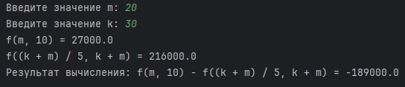

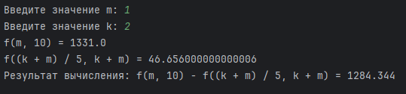

№2

|  |  |  |
| --- | --- | --- |
| Вариант задания | Задание | Рисунок и меры |
| 10 | Даны действительные числа S и t. Вычислите f(t,2S, 1/17)+f(22,t,S-t) | f(a,b,c)= |

import math  
def f(a, b, c):  
 return (2 * a - b * math.sin(c)) / (5 + abs(c))  
  
  
# Главная функция  
def main():  
 # Запросить у пользователя значения S и t  
 S = float(input("Введите значение S: "))  
 t = float(input("Введите значение t: "))  
  
 # Вычисляем f(t, 2S, 1/17)  
 result1 = f(t, 2 * S, 1 / 17)  
  
 # Вычисляем f(22, t, S - t)  
 result2 = f(22, t, S - t)  
  
 # Сумма результатов двух функций  
 total_result = result1 + result2  
  
 # Вывод результата  
 print(f"Результат вычисления: {total_result}")  
  
main()

